מה בעיקר אומרת התמונה? (למורה)
תכנון ועיצוב הפעילות: אמיר בנג'ו
בפעילות זו התלמידים מנתחים תמונה על פי הפרטים המופיעים בה ועל פי הידע הקודם שלהם ומסמנים את הפרטים החשובים בתמונה (מילות המפתח) שעוזרים להם להבין מה קורה בתמונה.

היבט אורייני | היבט רגשי/חברתי/ערכי | היבט תקשובי
- הבחנה בפריטים המרכיבים את התמונה השלמה.  - שימוש בידע קודם ככלי לניתוח תמונה.  - הבחנה בין עיקר וטפל.  - מתן כותרת לתמונה. |  | הדגשת מילות מפתח במרקר.

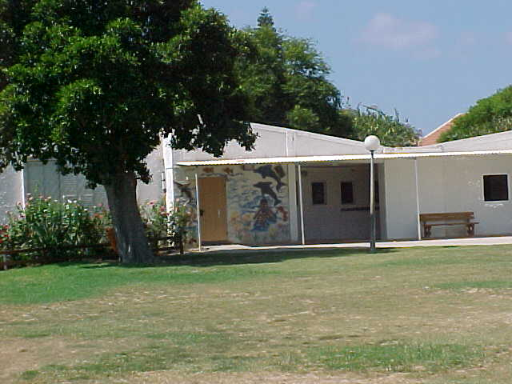

Hi!

מה אני רואה בתמונה? (רשום את כל הפרטים המופיעים בתמונה)
בחלק זה התלמידים כותבים את כל הפרטים המופיעים בתמונה:
"שמים כחולים, פנס, עץ, דשא בחציו יבש, כיתה, ספסל......"
מה אני מבין?
(כתוב מה דעתך קורה בתמונה)

בחלק זה התלמידים מפרשים את הסיטואציה בתמונה. לדוגמא:
"בית ספר שומם בחופש הגדול..."
איך אני יודע?
(הסתמך על הידע הקודם שלך)

בחלק זה התלמידים מנמקים את הפירוש שלהם לתמונה על סמך הידע הקודם שלהם ובהסתמך על הפרטים החשובים בתמונה:
"בתמונת בית הספר (ידע קודם) אין תלמידים. הדשא היבש והיום הקיצי מרמזים על החופש הגדול..."

בשלב הבא התלמידים חוזרים אל הפרטים שכתבתו על התמונה ומדגישים בצבע את כל הפרטים החשובים (מילות המפתח) שעזרו להם להבין מה קורה בתמונה (השמים הכחולים, הדשא היבש והכיתה רלוונטיים, הפנס והספסל לא רלוונטים..)

לאחר ניתוח התמונה נותנים לה כותרת מתאימה (את הכותרת כותבים בפס הירוק מעל התמונה).

